 | 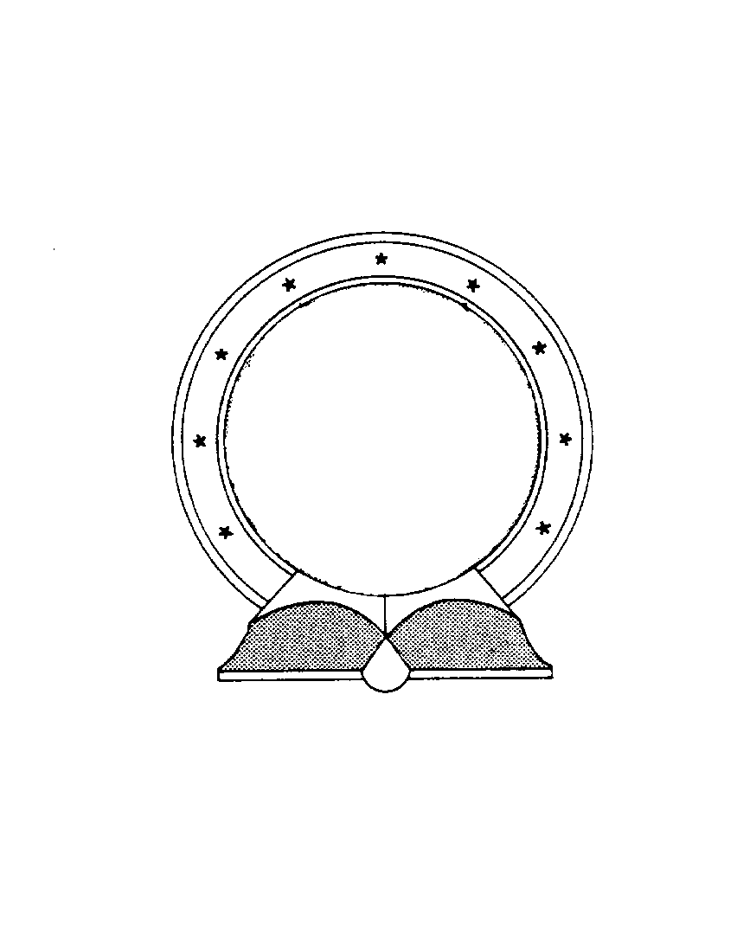  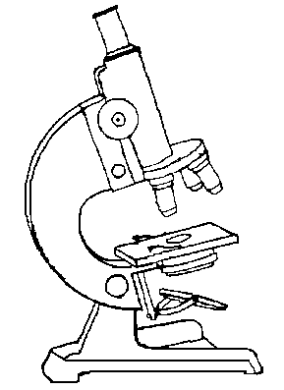  Debreceni Egyetem  TERMÉSZETTUDOMÁNYI ÉS TECHNOLÓGIAI KAR  University of Debrecen ◦ Faculty of Science and Technology | 1949
Tisztelt felvételt nyert Hallgató!
Gratulálunk sikeres felvételijéhez és örömmel köszöntjük leendő hallgatóink között!

Az alábbi tájékoztató levelünkkel szeretnénk felhívni figyelmét a tanulmányai során Önt érintő legfontosabb szabályok betartására, valamint a beiratkozással kapcsolatos teendőkre.
A DE összes szabályzata megtalálható és letölthető a http://www.unideb.hu/portal/hu/node/47 honlapon.
A DE TTK honlapon http://ttk.unideb.hu/ minden aktuális információ elérhető, mely tanulmányai során segítségére lehet.

Beiratkozás
A beiratkozáshoz szíveskedjen magával hozni: a felvételről szóló értesítést, személyi igazolványát, eredeti érettségi bizonyítványát (főiskolai/egyetemi oklevelét), nyelvvizsga-bizonyítványát, TAJ és adószámát/azonosítóját igazoló okmányt, bankszámlaszámát, sötétkék színű tollat.
Az alábbi dokumentumokról fénymásolatot kérünk 1 példányban: érettségi bizonyítvány, nyelvvizsga bizonyítvány, főiskolai/egyetemi oklevél.
Azon hallgatóktól, akik előzőleg már tanulmányokat folytattak valamely felsőoktatási intézményben, a felhasznált államilag támogatott, állami (rész)ösztöndíjas félévek számáról hivatalos igazolást kérünk, melyet előző intézménye ad ki.

Természettudományi és Technológiai Kar –Kémiai épület – Nappali tagozat 2015. 09. 01. (kedd) 9.30 és 13.00 óra
Csoport | Képzés | Óra: | Terem:
1. csoport | Biomérnök BSc, Földtudomány BSc | 9.30 óra | Kémiai épület, fsz. K/1 terem
2. csoport | Osztatlan tanárképzés, Földrajz BSc | 13 óra | Kémiai épület, fsz. K/1 terem
3. csoport | Vegyészmérnök BSc, Kémia BSc | 9.30 óra | Kémiai épület, fsz. K/2 terem
4. csoport | Biológia BSc , Környezettan BSc | 13 óra | Kémiai épület, fsz. K/2 terem
5. csoport | Villamosmérnök BSc, Fizika BSc | 9.30 óra | Kémiai épület, fsz. K/3 terem
6. csoport | Biológus MSc, Vegyészmérnöki MSc, Biotechnológia MSc, Hidrobiológus MSc, Vegyész MSc, | 13 óra | Kémiai épület, fsz. K/3 terem
7. csoport | Matematika BSc, Alkalmazott matematikus MSc | 9.30 óra | MI+FTUD ép. M426 terem
8. csoport | Mester Tanárok, Anyagtudomány MSc, Fizikus MSc, Geográfus MSc, Környezettudomány MSc | 13 óra | MI+FTUD ép. M426 terem

Szakmai tájékoztató szakonként, a várhatóan másfél órás beiratkozást követően (kb. 11 órától és 14.30 órától). Az egyes tantárgyak követelményeit az oktatók az első foglalkozáson ismertetik.

Természettudományi és Technológiai Kar –Kémiai épület Levelező tagozat 2015. 09. 04. (péntek) 10.00 óra
Alapképzés, Mesterképzés, Részismeret, Szakirányú továbbképzés – Levelező tagozat | Óra: | Terem:
Minden képzésnek beiratkozás | 10 óra | Kémiai Épület, fszt. K/2 terem, Debrecen, Egyetem tér 1.
Minden képzésen a szakmai tájékoztatóról a helyszínen kapnak felvilágosítást | 11 óra

Szakmai tájékoztató: A szakmai tájékoztatón a szakfelelős tanárok és az érintett Intézet képviselője, Oktatási felelőse adnak felvilágosítást a tanulmányok elkezdésével, a konzultációkról, választandó/választható órákkal kapcsolatban. Az egyes tantárgyak követelményeit az oktatók az első foglalkozáson ismertetik.

Tájékoztatjuk, hogy a felvételit követően a hallgatói jogviszony a beiratkozással jön létre.
TVSZ 3.§ (2) „A tanulmányaikat első évfolyamon 2013 szeptemberében megkezdő hallgatók esetében – majd ezt követően felmenő rendszerben –az állami ösztöndíjas és állami részösztöndíjas hallgató nyilatkozik a képzés feltételeinek vállalásáról, az önköltséges képzésben részt vevő hallgatóval hallgatói képzési szerződést kell kötni.”
TVSZ 3.§ (3) „Az egyetemre történő felvételt követő félév elején a hallgató köteles beiratkozni az illetékes karra, mivel a hallgatói jogviszonyhoz kapcsolódó jogok és kötelezettségek csak a beiratkozott hallgatót illetik meg. Aki nem iratkozik be, elveszti jogosultságát a képzésben. A beiratkozást követően, mint az egyetem hallgatója kérheti a szabályoknak megfelelően hallgatói jogviszonya szüneteltetését (passzív félévet).”
A hallgató beiratkozási, bejelentési kötelezettsége és tantárgyfelvétele:
TVSZ 5. § (1) „A hallgató tanulmányai megkezdése előtt köteles személyesen beiratkozni. A beiratkozás a tanulmányok megkezdésekor írásban történik és személyesen. A beiratkozáskor a hallgató köteles közölni azokat az adatait, amelyeket a Nftv. a felsőoktatási intézmény számára kötelezően kezelendő adatként előír. A TO munkatársának kérésére az adatok ellenőrzése céljából az adatok igazolására szolgáló okmányokat köteles bemutatni. Az elektronikus tanulmányi rendszerből (továbbiakban: tanulmányi rendszer) kinyomtatott beiratkozási lapon a hallgató kérheti az adatok pontosítását, és aláírásával igazolja az adatok helyességét. A hallgatói jogviszony fennállása alatt újabb beiratkozásra nincs szükség.”
(3) „A hallgató minden félévben legkésőbb a szorgalmi időszak 2. hetének végéig köteles magát (minden általa végzett szak vonatkozásában) a tanulmányi rendszeren keresztül a következő aktív félévre regisztrálni vagy passzív félévet bejelenteni, és a félévben teljesítendő tárgyaira a tanulmányi rendszerben és a szabályzat mellékletében előírt más módon bejelentkezni. A félévre történő regisztráció és a tantárgyak felvétele a szorgalmi időszak második hetének végéig szabadon módosítható. A hallgató minden félév regisztrációs időszakában köteles ellenőrizni a tanulmányi rendszerben meglévő személyi adatainak, így különösen adóazonosító jelének, társadalombiztosítási azonosítójának, állandó lakcímének, korábban megadott bankszámlaszámának és szabványos formátumú igazolványképének meglétét és helyességét.”
(9) „A hallgató az aktív félévre történő regisztrációt a szorgalmi időszak első négy hetében, de legkésőbb őszi félév esetén október 14-ig, illetve tavaszi félév esetén március 14-ig visszavonhatja, és passzív félévet kérhet.”
Itt hívjuk fel a figyelmét arra, ha rögtön élni kíván az évhalasztás lehetőségével, a beiratkozást követően a Neptunon keresztül elektronikus kérvény formájában kérheti (Neptun - Ügyintézés - Kérvények- TTK_(félév)évhalasztási_kérelem_2015/16). A leadott kérvények alapján, az engedélyezett halasztásokat a kari Tanulmányi Osztály dolgozza fel, és állítja be az elektronikus tanulmányi rendszerben.
A halasztás időtartama összefüggően nem haladhatja meg a két félévet. Mesterképzésben (MSc) képzésben részt vevő hallgatók esetében a passzív félévek időtartama összesen nem haladhatja meg a képzési idő felét.
FONTOS!
Az elektronikus tanulmányi rendszeren keresztül a hallgatónak tanulmányaival kapcsolatban küldött személyes üzenet hivatalos írásbeli felszólításnak minősül.
Az intézménnyel jogviszonyban álló hallgató a jogviszony ideje alatt köteles az elektronikus tanulmányi rendszeren keresztül érkező hivatalos írásbeli értesítéseket figyelemmel kísérni, és az értesítés tartalmának megfelelően eljárni.

Tanulmányi teljesítések
TVSZ 3.§ (10) „A tanulmányait első évfolyamon 2012 szeptemberében megkezdő – majd ezt követően felmenő rendszerben – állami ösztöndíjas, részösztöndíjas, önköltséges hallgató hallgatói jogviszonyát a rektor által átruházott jogkörében a dékán megszünteti, – finanszírozási formától függetlenül - egy tárgy kreditjét összesen hat vizsga után sem szerzi meg.”
TVSZ 3.§ (12) „A tanulmányait első évfolyamon 2012 szeptemberében megkezdő – majd ezt követően felmenő rendszerben – állami ösztöndíjas és állami részösztöndíjas hallgatót a tanév végén önköltséges képzésre kell átsorolni, ha az utolsó két aktív félévében nem szerezte meg az ajánlott tantervben előírt kredit ötven százalékát.”

Levelező Konzultáció
Az első konzultáció időpontjáról a beiratkozás alkalmával a szakfelelősök tájékoztatják a hallgatókat, a továbbiakban csak elektronikusan értesítik az Intézetek a hallgatókat. A konzultációs időpontok folyamatos feltöltés alatt állnak, melyek megtekinthetőek lesznek a Kar honlapján http://ttk.unideb.hu - Hallgatóknak, Levelező képzés, konzultáció, illetve az Intézetek saját honlapcímein, kérjük, kísérje figyelemmel!
Nyelvi követelmények
TVSZ 9. § (1) „Az oklevél kiadásának feltétele az egységes, osztatlan, a főiskolai és egyetemi szintű alapképzési, az alapképzési (BA, BSc) és mesterképzési (MA, MSc) szakok, szakirányú továbbképzési szakok képesítési követelményeiről, képzési és kimeneti követelményeiről (a továbbiakban: követelmények) szóló kormányrendeletekben, illetve miniszteri rendeletekben előírt államilag elismert vagy azzal egyenértékű nyelvvizsga követelmény teljesítése és az azt igazoló okirat bemutatása.”

A konkrét nyelvi követelmény megtalálható a Kar honlapján http://ttk.unideb.hu/ – Dokumentumtár-Szakok követelményei menüpont alatt.

BSc képzésben
"Az alapfokozat megszerzéséhez legalább egy idegen nyelvből államilag elismert, középfokú (B2) komplex típusú nyelvvizsga vagy ezzel egyenértékű érettségi bizonyítvány vagy oklevél szükséges.” Képesítési követelmény a szaknyelvi félév teljesítése is.
MSc képzésben
A mesterfokozat megszerzéséhez bármely olyan élő idegen nyelvből, amelyen az adott szakmának tudományos szakirodalma van, államilag elismert, középfokú (B2) komplex típusú nyelvvizsga vagy azzal egyenértékű érettségi bizonyítvány, vagy oklevél szükséges.”
Néhány mesterképzésben konkrét nyelvi követelményt fogalmaz meg a szakma, kérem, olvassa el figyelmesen a szak követelményei tájékoztatót.
2010. szeptembertől, a különböző nyelvvizsgahelyeken teljesített nyelvvizsgák esetén, csak az egyesített nyelvvizsga bizonyítvány fogadható el „C” típusú nyelvvizsga igazolásaként!!
Más-más intézményben megszerzett részvizsga-bizonyítványok egyesítése (hatósági bizonyítvány kiállítása) kérelmezhető az Oktatási Hivatal Nyelvvizsgáztatási Akkreditációs Központnál (1055 Budapest, Szalay u. 10-14. Telefon: 06-1-374-2132, 06-1-374-2133, Fax: 06-1-374-2497, E-mail: info@nyak.hu, http://www.nyak.hu/).

Tűz- és munkavédelem követelmény
2010 szeptemberétől kezdődően, minden képzésen, nappali és levelező tagozaton is kötelező a Tűz- és munkavédelem tárgy teljesítése. A „Munkavedelem” tantárgy felvétele a Neptun tanulmányi rendszeren keresztül lehetséges minden félév tárgyfelvételi időszakában. Az oktatás a 2015-ös tanévtől kezdődően az egyetemen távoktatás formájában történik. Felhívom szíves figyelmét, hogy a regisztrációval kapcsolatos tudnivalók és az oktatás anyaga a http://munkavedelem.unideb.hu/1_eves.htm internetes oldalon találhatók meg. A részvétel igazolását a Tűzvédelmi és Munkabiztonsági Önálló Osztály végzi.

Képzési követelmények
A képzési követelmények („fehér füzet”) a Kar honlapján http://ttk.unideb.hu/ érhetőek el – Dokumentumtár-Szakok követelményei menüpont alatt. Kérjük, figyelmesen olvassa át.

Debrecen, 2015. július 24.

TTK Tanulmányi Osztály - Kapcsolat: http://ttk.unideb.hu/index.php?option=com_content&task=view&id=98&Itemid=89
Kémiai Épület 1. emelet A/101-104. irodák

